 | KRYPTOS · WELT 4 · DAS SCHLÜSSELPROBLEM
 | PAPIER-BOSS W4  Das Kurierbüro | KERN  Name: ________________

Bearbeitungszeit | 60 Minuten
Hilfsmittel | Abitur-Anlage; kein Taschenrechner
Bewertungseinheiten | 24 BE
Name

AUSGANGSLAGE
Das Kurierbüro „Eilbote“ hat 24 Filialen. Bisher besitzt jedes Paar von Filialen einen eigenen geheimen Schlüssel für ein symmetrisches Verfahren; neue Schlüssel bringt monatlich ein Kurier. Das Büro plant, auf 32 Filialen zu wachsen, und lässt seine Kommunikation überprüfen.

HINWEIS
Alle Rechnungen sind ohne Taschenrechner lösbar. mod liefert den kleinsten nicht negativen Rest. Geben Sie Rechenwege vollständig an.

Aufgabe 1 · Schlüssel für das Kurierbüro
a) „Bei 24 Filialen benötigt das Büro symmetrisch 276 Schlüssel, asymmetrisch dagegen nur 48.“ Erläutern Sie die Richtigkeit dieser Aussage. [3 BE]
b) Bestimmen Sie für 32 Filialen die Anzahl benötigter Schlüssel bei symmetrischer und bei asymmetrischer Verschlüsselung sowie jeweils die Anzahl der Schlüssel, die gegenüber 24 Filialen neu erzeugt werden müssen. [2 BE]
c) Beschreiben Sie das Prinzip der asymmetrischen Verschlüsselung am Beispiel einer vertraulichen Nachricht von Filiale X an Filiale Y. [3 BE]
Aufgabe 2 · Der Bote-Tausch
Die IT-Abteilung schlägt vor, Schlüssel künftig mit dem in Material 1 beschriebenen Verfahren „Bote-Tausch“ zu vereinbaren.
MATERIAL 1 · BOTE-TAUSCH
Öffentlich bekannt sind die Primzahl p = 29 und die Zahl g = 8.
1. Filiale X wählt eine geheime Zahl a mit 1 < a < 29 und sendet A = (g · a) mod p.
2. Filiale Y wählt eine geheime Zahl b mit 1 < b < 29 und sendet B = (g · b) mod p.
3. Filiale X berechnet K = (B · a) mod p, Filiale Y berechnet K = (A · b) mod p.
Beispiel: a = 2, b = 3 → A = 16, B = 24, K = (24 · 2) mod 29 = 19 = (16 · 3) mod 29.
Hinweis: Es gilt (8 · 11) mod 29 = 1. mod liefert den kleinsten nicht negativen Rest, z. B. 53 mod 29 = 24.

d) Wenden Sie den Bote-Tausch mit a = 9 und b = 13 an. Bestimmen Sie A, B und den Schlüssel K beider Filialen. [3 BE]
e) Zeigen Sie, dass ein Angreifer, der nur p, g, A und B mitliest, den Schlüssel K aus d) berechnen kann. [3 BE]
f) Erläutern Sie, warum das Diffie-Hellman-Verfahren, bei dem A = gª mod p gesendet wird, im Unterschied zum Bote-Tausch bei sehr großen Zahlen als sicher gilt. [2 BE]
Aufgabe 3 · Die Tagesberichte
Für die Übertragung der Tagesberichte (mehrere Megabyte) soll ein Hybridverfahren eingesetzt werden.
MATERIAL 2 · HYBRIDVERFAHREN (FILIALE X SENDET AN FILIALE Y)
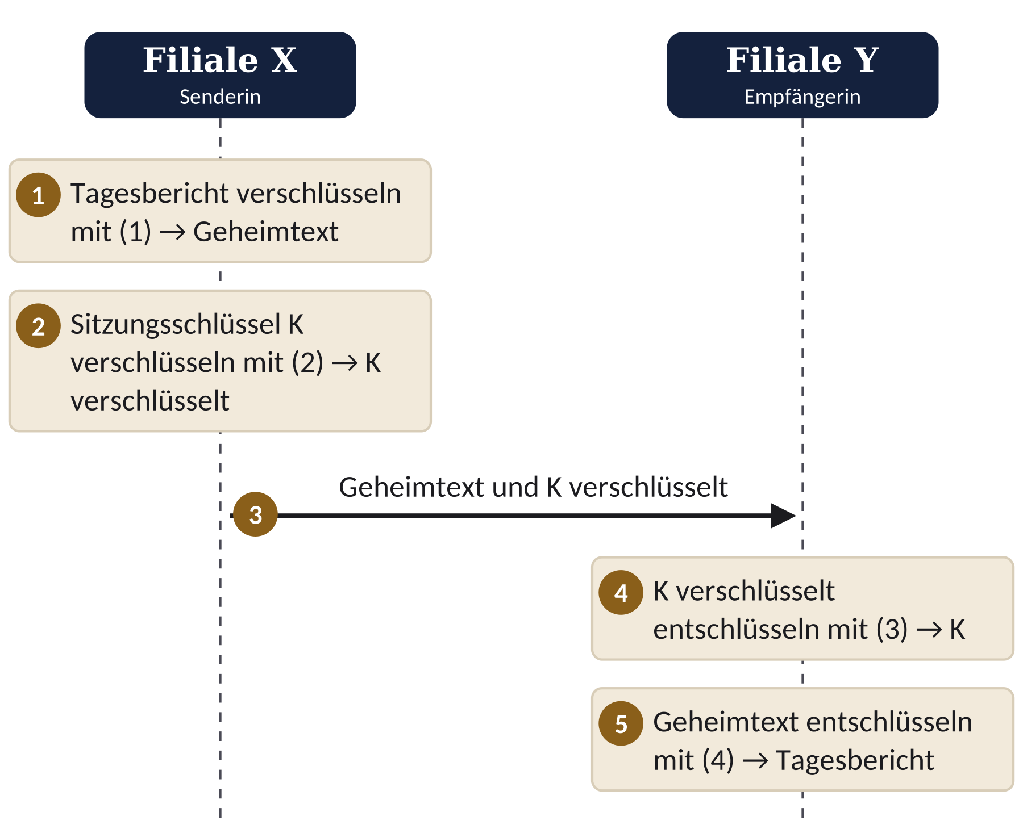

g) Ergänzen Sie in Material 2 an den Stellen (1) bis (4) die Art des Schlüssels und seinen Inhaber bzw. das verwendete Verfahren. [4 BE]
(1) __________________________________ (2) __________________________________
(3) __________________________________ (4) __________________________________
h) Begründen Sie, warum das Büro ein Hybridverfahren statt eines rein asymmetrischen Verfahrens einsetzen sollte. [2 BE]
i) Nennen Sie für das Kurierbüro je einen sinnvollen Anwendungsbereich einer rein symmetrischen und einer asymmetrischen Verschlüsselung. [2 BE]
Viel Erfolg – und lassen Sie Eve nichts mitlesen!

